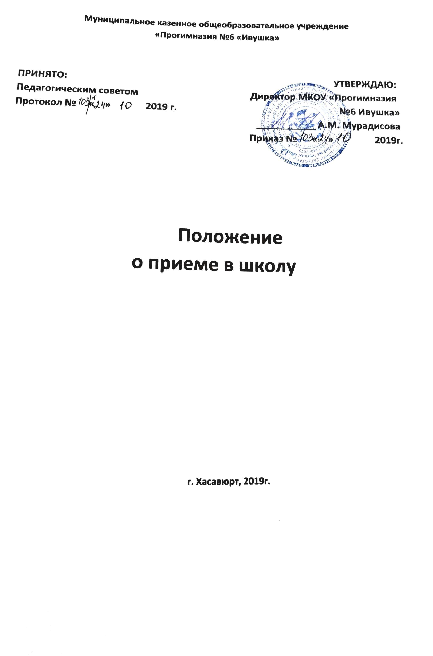

- Общие положения

  - Настоящие Правила приема граждан на обучение (далее - Правила) разработаны с целью обеспечения реализации и соблюдения конституционных прав граждан Российской Федерации на образование, исходя из принципов общедоступности и бесплатности общего образования, реализации государственной политики в области образования, защиты интересов ребенка и удовлетворения потребностей семьи в выборе образовательной организации.
  - Настоящие Правила регламентируют порядок приема граждан (далее - граждане, дети, обучающиеся) Российской Федерации в МКОУ «Прогимназия № 6 «Ивушка» (далее Учреждение) на обучение по образовательным программам начального общего образования.
  - Настоящие Правила разработаны в соответствии с Конституцией Российской Федерации.
  - Достигшим необходимого возраста, но не проживающим на территории муниципалитета детям может быть отказано в приеме только по причине отсутствия свободных мест в Школе. В этом случае администрация школы направляет родителей ребёнка (законных его представителей) в Управление образования города Хасавюрт для получения информации о наличии свободных мест в других общеобразовательных учреждениях для обеспечения приема детей в первый класс.
  - При наличии свободных мест в Школу могут быть приняты лица, достигшие 6 лет и 6 мес.
  - «Свободными» считаются места в классах, имеющих наполняемость менее 25 учащихся.
  - Прием в школу для обучения и воспитания оформляется приказом по школе.

- Порядок приема обучающихся в 1 класс
  - При приеме в Учреждение сотрудники обязаны ознакомить его родителей (законных представителей) с уставом учреждения, лицензией на право ведения образовательной деятельности, со свидетельством о государственной аккредитации образовательного учреждения, основными образовательными программами, реализуемыми Учреждением, и другими документами, регламентирующими организацию образовательного процесса. Факт ознакомления родителей (законных представителей) ребенка, в том числе через информационные системы общего пользования, с лицензией на осуществление образовательной деятельности, свидетельством о государственной аккредитации учреждения, уставом учреждения фиксируется в заявлении о приеме и заверяется личной подписью родителей (законных представителей) ребенка.
  - Прием обучающихся в Школу для получения начального образования по их заявлению.
  - В 1-й класс принимаются дети не младше 6,6 лет, но не позже достижения ими возраста8 лет. По заявлению родителей (законных представителей) Учредитель Школы вправеразрешить прием детей в Школу для обучения в более раннем возрасте.
  - Прием детей в 1-й класс осуществляется на основании решения школьной психолого-медико-педагогической комиссии (консультации) о готовности ребенка к обучению.
  - Обучение детей, не достигших 6 лет 6 месяцев к началу учебного года, проводится с соблюдением всех гигиенических требований об организации обучения детей шестилетнего возраста. (СанПиН 2.4.2.1178 – 02)
  - Родитель, сдающий документы, должен иметь при себе оригиналы документов. Если документы составлены на других языках, необходимо предоставить перевод документов на русский язык, заверенный нотариусом.
  - Документы, представленные родителями (законными представителями), регистрируются председателем приёмной комиссии в журнале приема заявлений в первый класс.
  - Зачисление в первый класс осуществляется приказом директора МКОУ после окончания приема заявлений и предоставления всех необходимых документов не позднее 30 августа текущего года и доводится до сведения родителей (законных представителей).
  - Для зачисления детей в 1 класс необходимы следующие документы:
- Заявление родителей (их представителей),
- Копия свидетельства о рождении ребенка,
- Медицинская справка о состоянии здоровья ребенка.
  - Медицинская карта принимается только при надлежащем оформлении:
- наличие отметки о прохождении врачей-специалистов с указанием даты прохождения (в год поступления в школу) и состояния здоровья;
- наличие медико-педагогического заключения главного врача медицинского учреждения о возможности обучения ребёнка в том или ином типе образовательного учреждения;
- наличие печати медицинского учреждения.

  - Прием детей из семей беженцев и вынужденных переселенцев может осуществляться на основании записи детей в паспорте родителей (законных представителей) и их письменного заявления с указанием адреса фактического проживания без учета наличия или отсутствия регистрационных документов.
  - Все дети, достигшие школьного возраста, зачисляются в 1 класс независимо от уровня ихподготовки. В целях соблюдения гарантий на образование, с учетом потребностей граждан администрация Школы обеспечивает учет всех детей дошкольного возраста и детей,подлежащих обязательному обучению в Школе.
  - Для детей, не являющихся воспитанниками Учреждения прием заявлений в первый класс начинается 1 июля текущего года до момента заполнения свободных мест, но не позднее 5 сентября текущего года. В случае, если закончен прием в первый класс всех воспитанников, Учреждение вправе осуществлять прием детей ранее 1 июля. Информация о переносе срока приема и о количестве свободных мест размещается на официальном сайте и информационном стенде Учреждения.
  - Подписью родителей (законных представителей) обучающегося фиксируется также согласие на обработку их персональных данных и персональных данных ребенка в порядке, установленном законодательством Российской Федерации.
  - Учреждение также обязано ознакомить родителей (законных представителей) с документами, регламентирующими ведение журналов успеваемости учащихся и дневников в электронном виде.
  - При приеме в первый класс в течение учебного года или во второй и последующий классы родители (законные представители) обучающегося дополнительно представляют личное дело обучающегося, выданное учреждением, в котором он обучался ранее.

IV. Заключительное положение
4.1. Положение о приеме в 1 класс, а также изменения и дополнения к нему:
4.1.1. обсуждаются и принимаются педсоветом учреждения;
4.1.2. утверждаются руководителем учреждения;
4.1.3. регистрируются в установленном порядке.
4.2. Родители (законные представители) должны быть ознакомлены с настоящим Положением
4.3. МКОУ«Прогимназия №6 «Ивушка» оперативно информирует Управление образования о комплектовании 1-х классов в соответствии с установленными сроками.

